EXMO. SR. PRESIDENTE DA CÂMARA MUNICIPAL DE SUMARÉ

Indico ao Exmo. Senhor Prefeito Municipal, junto ao departamento competente, no sentido de viabilizar troca de lâmpada na Avenida Ângelo Ongaro no cruzamento com Avenida Rebouças.

**Justificativa:** Tal indicação se justifica tendo em vista que o local citado tem um alto índice de trafego de veículos e de transeuntes, sendo um importante cruzamento da região central.

Sala de Sessões, 26 de Março de 2021.

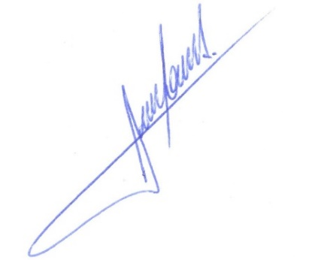

**RODRIGO DORIVAL GOMES**

Vereador

Cidadania